Отчет о проведении Акции «Мы готовы к ГТО» в
МБОУ «Ладомировская средняя общеобразовательная школа»

Количество обучающихся в общеобразовательном учреждении (всего) | Из них приняло участие в Акции |  | Количество проведенных в рамках Акции мероприятий
 | Количество | %
45 | 40 | 8,8 | 5

Количество педагогических работников в  общеобразовательном учреждении (всего) | Из них приняло участие в Акции |  | Количество проведенных в рамках Акции мероприятий
 | Количество | %
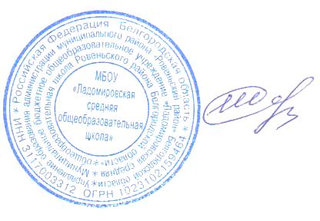  14 | 12 | 85 | 4

Директор МБОУ «Ладомировская
средняя общеобразовательная школа» С.Н. Шевченко

Отчет о проведении акции «Мы готовы к ГТО»
МБОУ «Ладомировская средняя общеобразовательная школа»

Формы проведения Акции
Урок (количество проведенных уроков, их название, целевая аудитория) | Проектная деятельность  (название проектов) | Спортивные праздники (количество проведенных праздников, их название, целевая  аудитория) | Конкурсы плакатов, рисунков, стенгазет, стендов (тематика) | Встречи с известными спортсменами (формат проведения встреч, ФИО спортсменов)
«История Комплекса ГТО»  5-6 классы |  | Спортивный праздник «Сильные, ловкие, смелые».  1-4 классы | Конкурс рисунков и плакатов «Мы за здоровый образ жизни» 1-11 классы
«Мы готовы к ГТО»  1-4 классы |  | Спортивный флеш-моб  6-11 классы

Директор МБОУ «Ладомировская
средняя общеобразовательная школа» С.Н. Шевченко

